**ЛОГОПЕДИЧЕСКИЙ МАССАЖ ЛИЦА**

Универсальный логопедический массаж способствует нормализации мышечного тонуса мимической и артикуляционной мускулатуры.

*Общие рекомендации к проведению массажа*

*• Логопедический массаж проводится в чистом, уютном, теплом и хорошо проветренном помещении*

*• 2-3 процедуры в неделю, циклом 10-20 процедур (в зависимости от тяжести дефекта)*

*• Длительность одной процедуры варьируется в зависимости от степени поражения, возраста пациента и т. п.*

*• Начальная длительность процедуры обычно составляет 5 — 7 мин, а конечная — 20 — 25 мин.*

*• Во время массажа ребенок не должен испытывать боли.*

*• Кожа массируемого должна быть чистой,*

*• руки — чистыми и теплыми, без ссадин и царапин или каких-либо очагов воспаления, с коротко остриженными ногтями, без украшений, мешающих проведению массажа.*

**Противопоказаниями к проведению логопедического массажа являются:**

* Судорожная готовность
* лихорадочное состояние;
* острые воспалительные процессы;
* носовые кровотечения и склонность к ним;
* конъюнктивиты (воспаления соединительной оболочки глаз);
* различные заболевания кожных покровов и волосистой части головы (инфекционные, грибковые и невыясненной  
  этиологии);
* диатезы и другие аллергические реакции;
* стоматиты или другие инфекции полости рта;
* герпес на губах;
* отек Квинке (аллергический отек тканей наружных или внутренних органов);
* увеличение лимфатических узлов;
* резко выраженная пульсация сонных артерий
* тошнота, рвота;
* чрезмерная физическая или психическая усталость

Ниже предлагается универсальная схема массажа (без учета формы и степени выраженности дефекта).

Первоначально массаж осуществляет взрослый (специалист, родитель), далее возможен вариант самомассажа, когда ребенок перед зеркалом под контролем взрослого выплняет массажные дивжения, сопровождающиеся сответствующими картинками с потешками.

**Четыре массажных движения:**

1) Поглаживание.

2) Растирание, разминание.

3) Вибрационные движения.

4) Снова поглаживание.

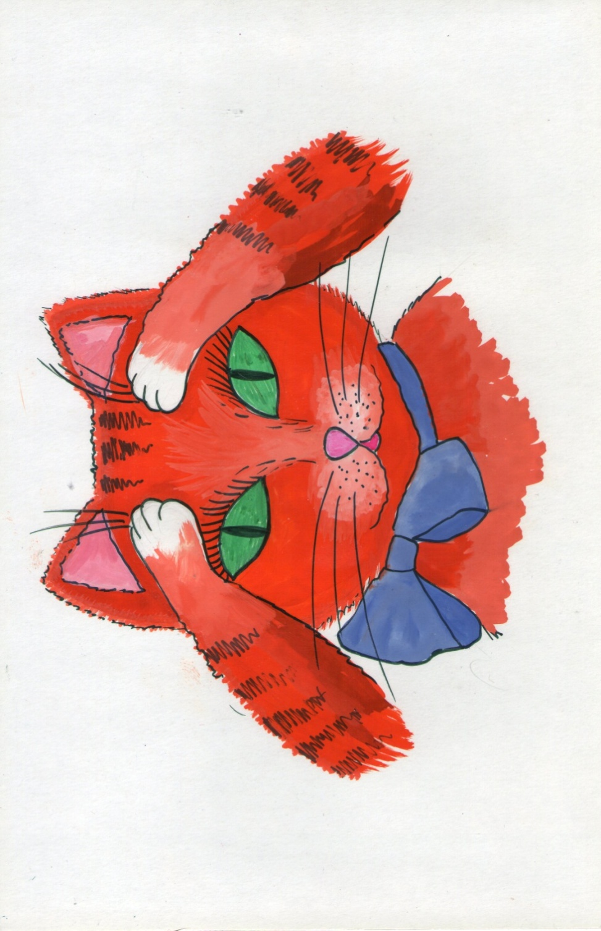

**Движения для мышц ЛБА**

Умываясь, кот лохматый

Гладит лоб пушистой лапой

От серединки к ушкам,

Растущим на макушке.

А теперь мохнатой лапкой

Он стучит в другом порядке:

От ушек к середине лба

Туда-сюда, сюда-туда.

Вновь упрятав коготки,

Гладит лобик и виски.

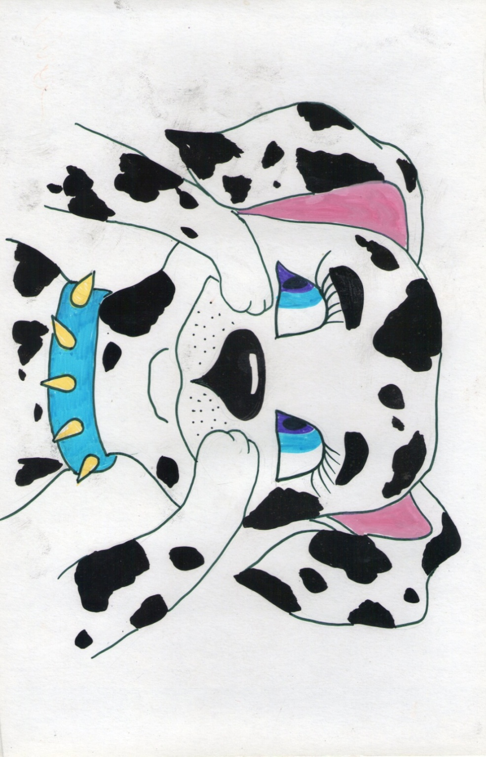

**Движения вокруг круговых мышц ГЛАЗ** **от переносицы к вискам**

Озорной мохнатый пёс

Потирает лапой нос:

После утренней прогулки

Пёсий нос совсем замёрз.

Трёт по кругу пятачок,

А затем потрёт бочок.

Отогрелся пёсий нос,

Несмотря на злой мороз.

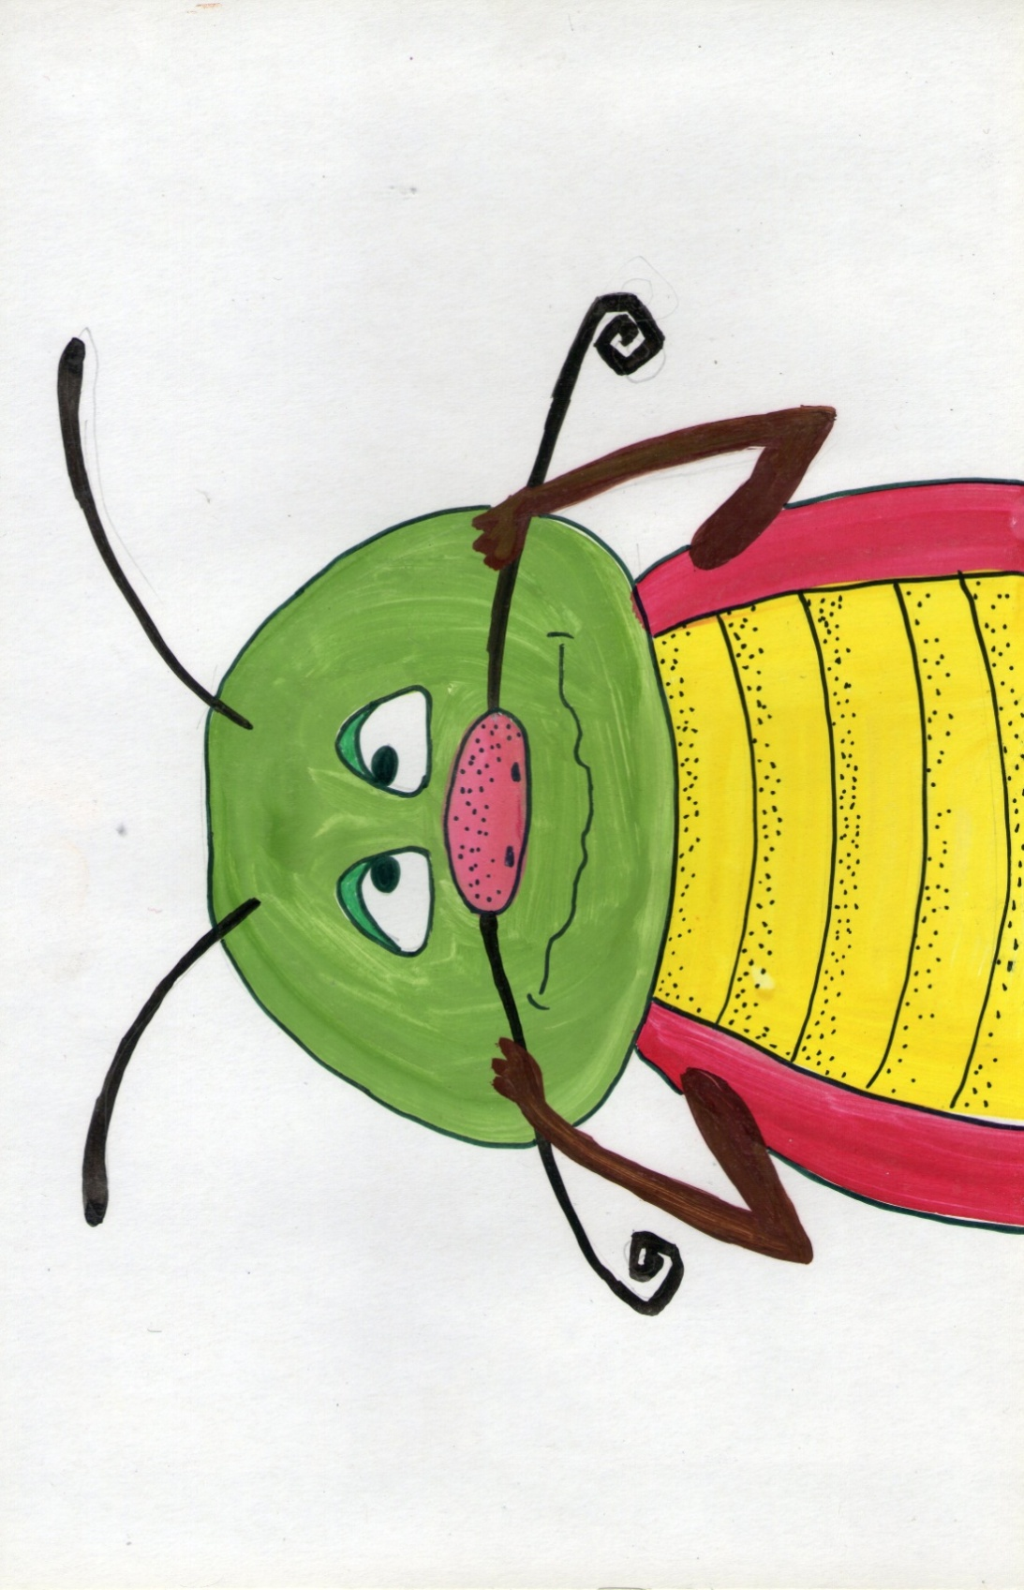

**Движения по мышцам ЩЁК от крыльев носа к вискам**

Жук усатый усики разглаживает,

Ровно и старательно их приглаживает.

С середины губ он ведёт игриво,

Чтоб лежали усики ровно и красиво.

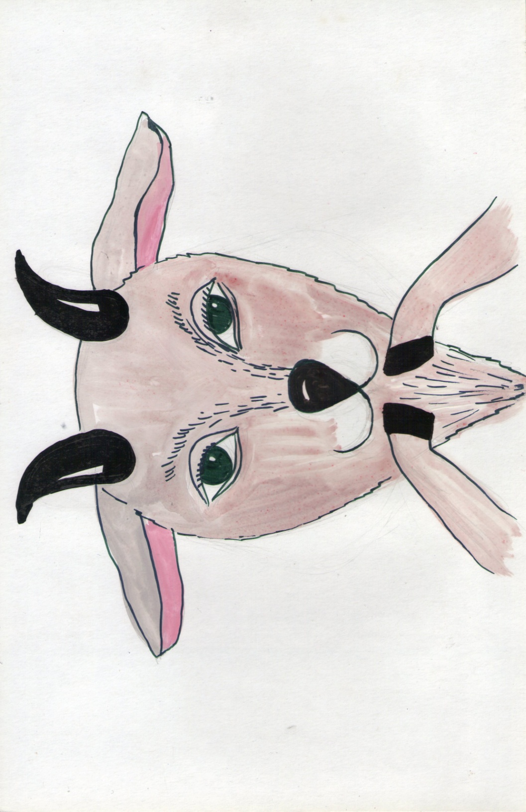

**Движения от середины ПОДБОРОДКА**

**к ушам**

Козлик бородатый, с бородой играя,

Подбородок весело растирая,

По бородке ласково проводил,

К концу уха бороду выводил.